ДОШКОЛЬНЫЕ ГРУППЫ
МУНИЦИПАЛЬНОГО ОБЩЕОБРАЗОВАТЕЛЬНОГО УЧРЕЖДЕНИЯ
СПАССКОЙ СРЕДНЕЙ ШКОЛЫ
ЯРОСЛАВСКОГО МУНИЦИПАЛЬНОГО РАЙОНА

Сюжетно – ролевая игра «Зоопарк»
старшая группа

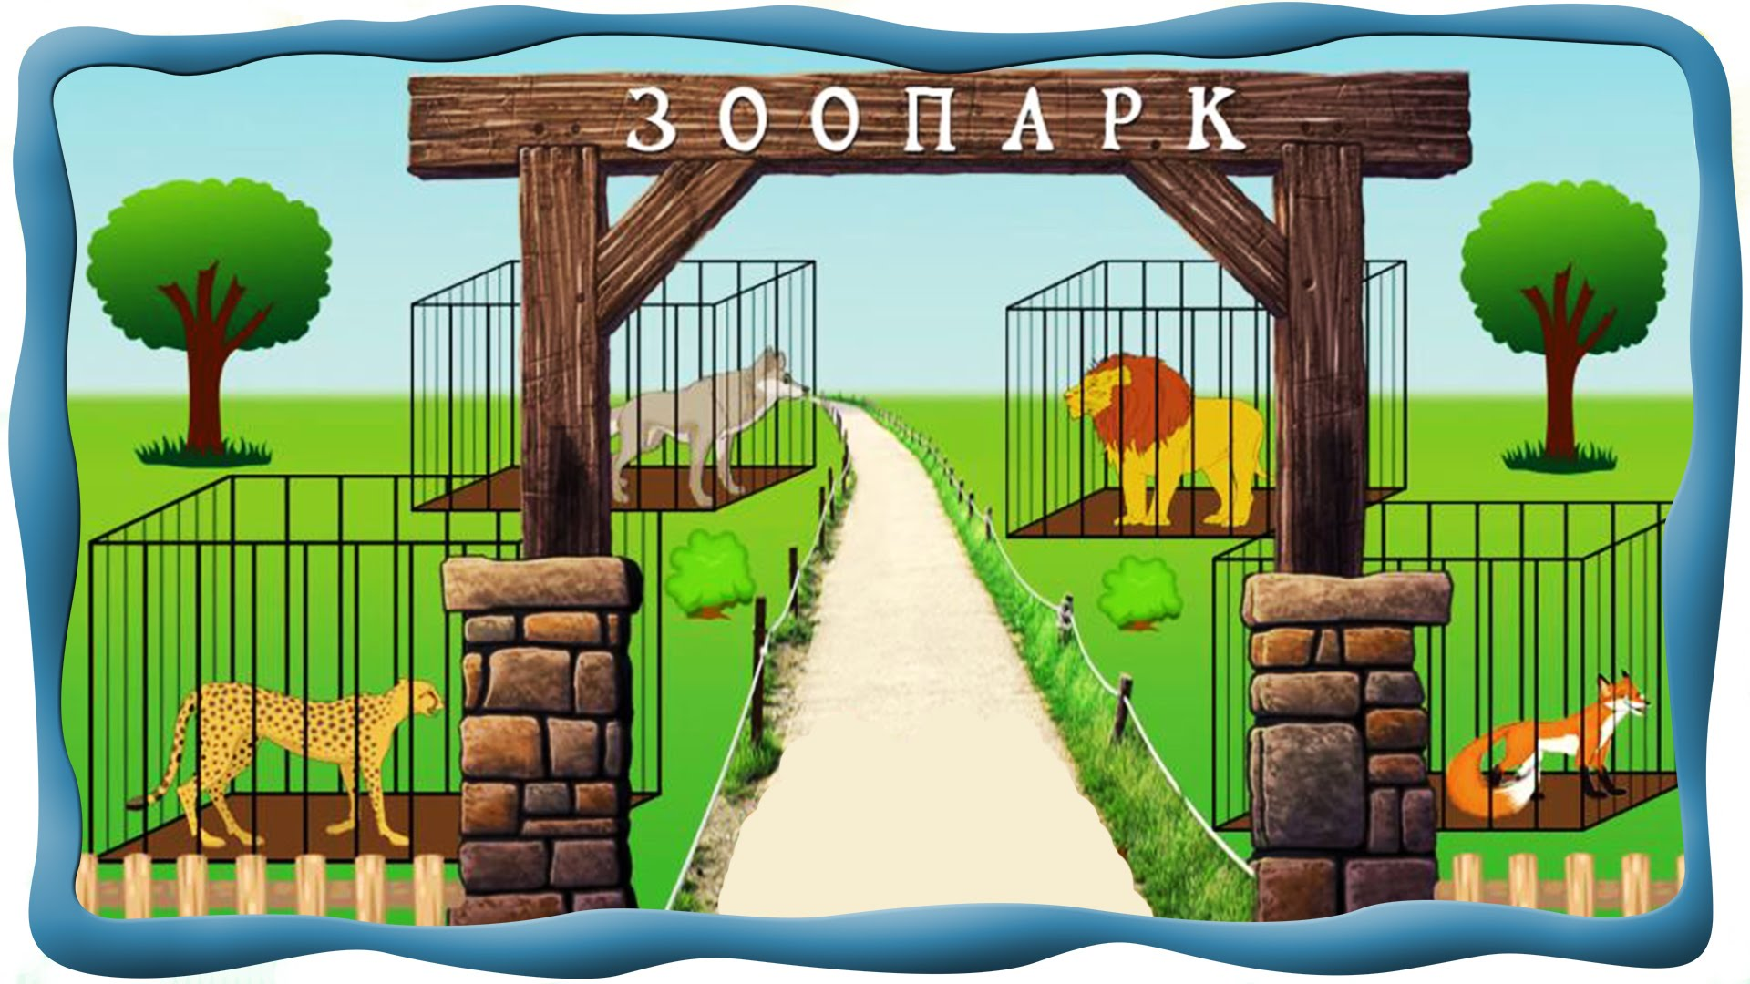

Воспитатель: Скакодубова Е.Г.
Мышенкова Н.Н.

Сценарий сюжетно – ролевой игры

для старшей группы

Цель:
- Продолжать учить детей исполнять различные роли в соответствии с сюжетом игры, используя атрибуты, строительный материал.
- Побуждать детей по своему обустраивать собственную игру, самостоятельно подбирать и создавать недостающие для игры предметы. - Способствовать творческому использованию в играх представлений об окружающей жизни. Обращать внимание на достоверность и качество исполняемых ролей, социальную значимость изображаемых в игре персонажей.
- Продолжать формировать умения договариваться, планировать, обсуждать действия всех играющих. Формировать отношения, основанные на сотрудничестве.
- Воспитывать доброжелательность, умение считаться с интересами и мнением товарищей по игре, справедливо решать споры.

Оборудование: - Стульчики для автобуса, руль, билеты для зоопарка и автобуса, касса, игрушки животные, строительный материал (кубики) для клеток.

Подготовка к игре:
- Чтение стихотворений С.Я Маршака «Детки в клетке» и «Где обедал воробей?», К. Чуковский «Айболит» и др.
- Рассматривание иллюстративного материала по теме.
- Дидактические игры: «Животные и их детеныши», лото «Животные» и др.
- Беседы с детьми о посещении зоопарка, ветлечебницы, о профессиях людей, работающих в зоопарке
- Беседы об особенностях животного мира и других климатических зонах
- Рекомендации родителям организовать экскурсию в зоопарк.

Ход игры

(Игра начинается с постройки зоопарка)
- Ребята, кто был в зоопарке? (ответы детей)
- Что такое зоопарк? - (там показывают животных).
- Правильно ребята, в зоопарке показывают диких животных.
- А кто работает в зоопарке? - (директор, ветеринар, экскурсовод, рабочие).
- Дети, а вы хотите поиграть в зоопарк? - (да).
- Давайте распределим роли:
- Как вы думаете, каким должен быть директор? - (требовательным, хозяйственным).
- А кто из вас мог бы стать директором зоопарка?
- Кто будет ветеринаром?
- Теперь выбираем экскурсовода. Экскурсоводом будет Гриша он очень много знает про животных.
- И нам ещё нужны служители зоопарка, которые ухаживают за животными. (Выбираем детей)
- И нужны работники кухни, которые будут готовить кормы для животных
- Пожалуйста пройдите к своим рабочим местам. Готовьте необходимое оборудование. - Остальные дети будут посетителями зоопарка. Они поедут в город на автобусе.
- Дети строят из стульчиков автобус, выбирают кондуктора и шофёра.

Идёт обыгрывания поездки в автобусе:

Ребёнок - шофёр: - Кто заказывал автобус для поездки в зоопарк? Пожалуйста, садитесь в автобус.

Ребёнок - кондуктор: - Уважаемые пассажиры, приобретайте билеты.

Ребята, пока мы едим, отгадаем загадки про животных, которых мы можем там встретить.

Загадки:

Её скрывает, словно маска
от всех защитная окраска,
размечена как пароход,
она по Африке идёт (зебра).

Некрасивый он пожалуй,
вместо носа – шланг пожарный,
уши вроде опахал,
ростом с башню отмахал (слон).

Он высокий и пятнистый,
с очень длинной шеей,
а питается он листьями
высоко с деревьев (жираф).

Сильный, смелый и игривый,
ходит он с косматой гривой.
Но прячьтесь в норы поскорей –
он очень грозный из зверей (лев).

Хозяин лесной, просыпается весной,
А зимой, под вьюжный вой,
Спит в избушке снеговой (медведь).
Зверь я горбатый, а нравлюсь ребятам (верблюд).

- А теперь вы попробуйте сами придумать загадки о животных, (о лисе, о волке, о ёжике).

Дети загадывают:

Кто зимой холодной,
бродит злой голодный. (волк).

Под соснами, под ёлками,
лежит мешок с иголками. (ёжик).

Через поле напрямик,
скачет белый воротник. (заяц).

Хвост пушистый, мех золотистый,
В лесу живёт, в деревне кур крадёт. (лиса).

- Подъезжаем к зоопарку.

В зоопарке:
Ребёнок - рабочий: - Готовит корм. Прибирается в клетках у животных

Ребёнок – ветеринар – осматривает животных

Ребёнок - директор: - Ну что ж, все животные накормлены, здоровы, можно открывать зоопарк.
- Рабочие уходят на перерыв, посетители приобретают билеты кассира и проходят в зоопарк их встречает экскурсовод.

Ребёнок - экскурсовод: - Здравствуйте! Сейчас я покажу вам животных нашего зоопарка. Проходите пожалуйста.

Медведь: - Живёт в лесу. Питается на воле ягодами, грибами, рыбой. У него густая бурая шерсть.

Лиса: - Живёт в лесу. Питается мясом и рыбой. У неё густая рыжего цвета шерсть, длинный пушистый хвост. Она хитрая, ловкая.

Волк: - Живёт тоже в лесу. Питается мясом, он хищник. У него серая шерсть. Он злой, зубами щёлкает, воет.

Ребёнок - экскурсовод: - Посмотрите ребята – это слон. Слоны умеют плавать, но делают это очень редко, купаются они очень охотно, набирают в хобот воду и поливают на себя. Большую часть времени слоны проводят в поисках пищи. Они травоядные животные. Хобот слона способен удержать в себе ведро воды. Наполнив его водой, слон сворачивает хобот, его конец засовывает в рот и дует. Вода бежит ему прямо рот.

- А это лев он величественный, сильный. У него лохматая грива на голове, защищает шею от ран. Питаются мясом, они хищники. Львы ревут, рычание льва разносится на большое расстояние. Они так общаются между собой.

Ребёнок - экскурсовод: - А теперь прошу пройти в Дельфинарий.
- Дельфинарий – это большой аквариум с морской водой, предназначен для содержания дельфинов в целях их изучения, дрессировке и показа посетителям.

Ребёнок - экскурсовод: - В нашем дельфинарии живёт дельфин – а раньше он жил в океане. Он умеет танцевать, петь, катать на спине. Питается рыбой мелкой.

Ребёнок - экскурсовод: - На этом наша экскурсия закончена. А наш зоопарк закрывается на санитарный час. После экскурсия продолжится.

Работники кухни готовят корм, служители зоопарка кормят животных.

Ребенок – директор: - Уважаемые посетители, спасибо вам за посещение нашего зоопарка, приходите еще, мы вам будем очень рады.

